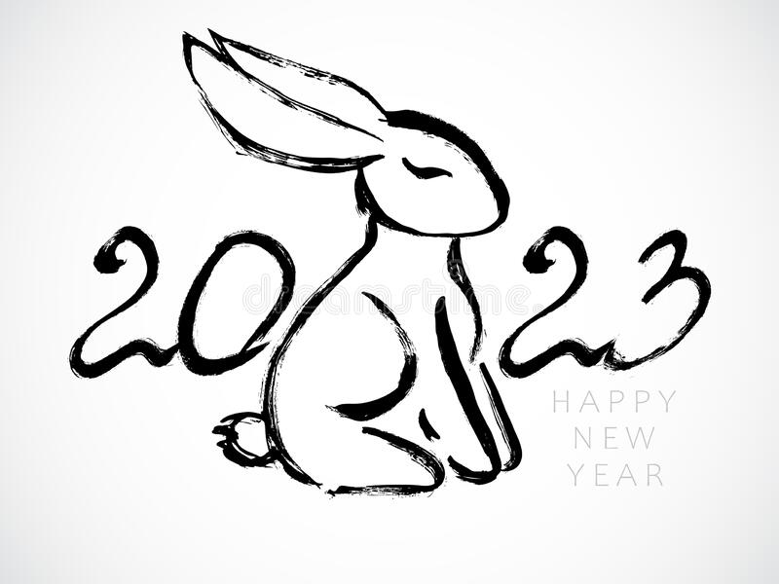
Утверждаю:
Заведующий МДОБУ «Русскокукморский
детский сад «Яблочко»
______ М.Н.Киртаева.
«___» _______________ 2022 г.
Положение
о проведении творческого конкурса поделок на тему «Символ года - 2023»
в МДОБУ «Русскокукморский детский сад «Яблочко».
1. Общие положения
1.1. Настоящее Положение определяет цели, задачи, порядок организации и проведения творческого конкурса поделок «Символ года-2023» (далее Конкурс).
1.2.Организатором Конкурса является муниципальное дошкольное образовательное бюджетное учреждение «Русскокукморский детский сад «Яблочко».
1.3. Конкурс приурочен к празднованию Нового 2023 года.
2. Цели и задачи Конкурса
- Создание условий для реализации творческих способностей детей, родителей, педагогов; - развитие художественного вкуса, фантазии, инициативы;
- выявление творчески одаренных детей, их родителей и педагогов.
3. Участники Конкурса
В конкурсе могут принять участие дети всех возрастных групп, их родители, работники детского сада.
4. Требования к оформлению работ
- Символом наступающего года является кролик, поэтому конкурсная работа обязательно должна содержать изображение этого животного. Поделки, не соответствующие тематике, к участию в Конкурсе не допускаются.
- На Конкурс принимаются поделки, выполненные в любой из техник декоративно-прикладного творчества, сделанные своими руками.
- Работы могут быть представлены в виде поделок из разного материала: бумаги, соломы, разных видов ткани, природного, бросового материала и др., должны быть предназначены как для оформления помещения.
- К каждой работе должна быть приложена информация об участнике Конкурса (Ф.И. ребенка или Фамилия семьи), название группы.
5. Сроки проведения Конкурса
Работы принимаются с 15 декабря по 26 декабря 2022 года.
Подведение итогов 26 декабря 2022 года.
6. Критерии оценки
- Оригинальность работы, творческий подход;
- разнообразие материала, используемого для поделки;
- качество выполнения работы; - безопасность материалов.
8. Жюри Конкурса
Киртаева М.Н. – заведующий ДОУ, Караваева Л.Г. – старший воспитатель,
Симонова В.Е. – воспитатель.
9. Награждение участников
По результатам конкурса будут определены 1-е, 2-е, 3-е место, лауреаты по номинациям: «Лучший символ года»; «Самый оригинальный символ года».
Победители конкурса награждаются дипломами и поощрительными призами, участники – сертификатами и поздравлениями Деда Мороза и Снегурочки..
Жюри может присудить и другие номинации.
Положение Конкурса размещено на сайте детского сада.

